



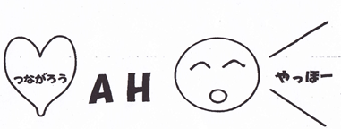

[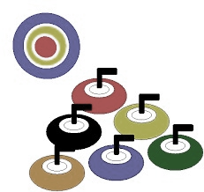](https://ord.yahoo.co.jp/o/image/RV=1/RE=1505866597/RH=b3JkLnlhaG9vLmNvLmpw/RB=/RU=aHR0cDovL3Nha3VyYS1jb20uaW5mby9rcm8tcmluZy5wbmc-/RS=%5eADBEqQSK5InED2qJzkk6GLQL.Tvk58-;_ylt=A2RCL5rkYcBZXD4APRsdOfx7)

**障がい者スポーツ交流会（8回目）**

[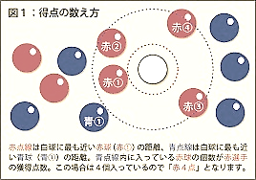](https://ord.yahoo.co.jp/o/image/RV=1/RE=1505866231/RH=b3JkLnlhaG9vLmNvLmpw/RB=/RU=aHR0cDovL2JvY2NpYS1mYW4ubmV0L3dwLWNvbnRlbnQvdXBsb2Fkcy8yMDE2LzEyL3doYXRib2NjaWFfcG9pbnQuanBn/RS=%5eADBRtwZknTa4d.nAX7o6Tp6QLQnztI-;_ylt=A2RCL513YMBZBgQAhR8dOfx7)

**日　時：平成29年11月18日（土）**

**９時００分～１２時００分（受付開始８時３０分）**

**場　所：山口県身体障害者福祉センター　体育館・休憩室**

**〒753－0092　 山口市八幡馬場３６番地の１**

**（ＴＥＬ　０８３－９２５－２３４５）**

**内　容： ボッチャ・カローリング**

**対象者：障がい者スポーツを体験してみたい方**

**障がい者スポーツに興味のある方なら、どなたでも**

**参加費：一人 １００円(資料代等)**

**内　容：**

**対象者：障がい者スポーツを体験してみたい方**

**障がい者スポーツに興味のある方なら、どなたでも**

**参加費：一人 １００円(資料代等)**

**山口県庁**



●山口県身体

障害者福祉センター

**日赤**

上山口駅

山口駅

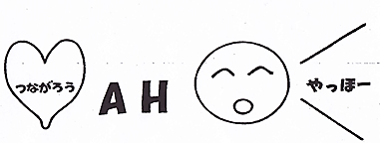

【問合せ先】携帯番号　080-1926-8886（会長　高津　節）

　　　　　　　　「17:30～19:00の間にお願い致します」

【申込先】〒753-0001山口市宮野上3325－2 古屋　庸江

FAX:(083)921-1862 　（事務局）

Mail： [buon-appetito.2@arrow.ocn.ne.jp](mailto:buon-appetito.2@arrow.ocn.ne.jp)

　　　　　　　　　 Mail　　　arugous@fanoy.ocn.ne.jp

主催：

山口県障がい者スポーツ指導者協議会

　　　　　　　　　<山口・防府地域>

共催：山口県障がい者スポーツ指導者協議会

　　 公益社団法人山口県障害者スポーツ協会

後援：　山口県ボッチャ協会

※参加される方は、FAXまたは郵送、Mailにて、

お申込みください。『締め切りH.29年１1月3日(金)』

※参加される方は、運動のできる服装・上靴・飲み物等を各自で

ご準備ください。

(切り取り線)



障がい者スポーツ交流会　申込書（8回目）

（保護者の方・支援者の方（子供さん）もご記入下さい）

（ふりかな）

無

|  |  |  |  |  |  |
| --- | --- | --- | --- | --- | --- |
| 平成２９年　　　月　　　日　　申込 | | 性別 | 年齢 | 指導員資格 | 障がいの有無 |
| 氏名 | TEL | 男・女 | 歳 | 有・無  子供 | 有（　　　　　　　） |
| 住所 | 〒 | TEL | | | |
| Mail | | | |

※ご記入いただいた個人情報は、保険加入等の大会運営に必要と認められる目的以外には利用しません。

|  |  |  |  |  |  |  |  |  |  |  |  |  |  |  |  |  |  |  |  |  |  |  |
| --- | --- | --- | --- | --- | --- | --- | --- | --- | --- | --- | --- | --- | --- | --- | --- | --- | --- | --- | --- | --- | --- | --- |
| 障がい者スポーツ交流会　申込書（8回目）    （保護者の方・支援者の方（子供さん）もご記入下さい）  （ふりかな）  無   |  |  |  |  |  |  | | --- | --- | --- | --- | --- | --- | | 平成２９年　　　月　　　日　　申込 | | 性別 | 年齢 | 指導員資格 | 障がいの有無 | | 氏名 | TEL | 男・女 | 歳 | 有・無  子供 | 有（　　　　　　　） | | 住所 | 〒 | TEL | | | | | Mail | | | |   ※ご記入いただいた個人情報は、保険加入等の大会運営に必要と認められる目的以外には利用しません。 |
| 障がい者スポーツ交流会　申込書（8回目）    （保護者の方・支援者の方（子供さん）もご記入下さい）  （ふりかな）  無   |  |  |  |  |  |  | | --- | --- | --- | --- | --- | --- | | 平成２９年　　　月　　　日　　申込 | | 性別 | 年齢 | 指導員資格 | 障がいの有無 | | 氏名 | TEL | 男・女 | 歳 | 有・無  子供 | 有（　　　　　　　） | | 住所 | 〒 | TEL | | | | | Mail | | | |   ※ご記入いただいた個人情報は、保険加入等の大会運営に必要と認められる目的以外には利用しません。 |
| 障がい者スポーツ交流会　申込書（8回目）    （保護者の方・支援者の方（子供さん）もご記入下さい）  （ふりかな）  無   |  |  |  |  |  |  | | --- | --- | --- | --- | --- | --- | | 平成２９年　　　月　　　日　　申込 | | 性別 | 年齢 | 指導員資格 | 障がいの有無 | | 氏名 | TEL | 男・女 | 歳 | 有・無  子供 | 有（　　　　　　　） | | 住所 | 〒 | TEL | | | | | Mail | | | |   ※ご記入いただいた個人情報は、保険加入等の大会運営に必要と認められる目的以外には利用しません。 |
| 障がい者スポーツ交流会　申込書（8回目）    （保護者の方・支援者の方（子供さん）もご記入下さい）  （ふりかな）  無   |  |  |  |  |  |  | | --- | --- | --- | --- | --- | --- | | 平成２９年　　　月　　　日　　申込 | | 性別 | 年齢 | 指導員資格 | 障がいの有無 | | 氏名 | TEL | 男・女 | 歳 | 有・無  子供 | 有（　　　　　　　） | | 住所 | 〒 | TEL | | | | | Mail | | | |   ※ご記入いただいた個人情報は、保険加入等の大会運営に必要と認められる目的以外には利用しません。 |